Desarrollar con el ESP8266

1. Primeros pasos

Esta es una guía para volver a retomar el desarrollo con el ESP8266 cuando ya no me acuerde de nada. De todas formas aquí está todo:

<https://github.com/esp8266> (mirar la wiki)

<http://bbs.espressif.com/index.php>

1. Herramientas

Lo primero es tener instaladas las herramientas necesarias:

* Eclipse CDT
* El SDK correspondiente
* Montón de ejemplos de una versión no oficial (<https://github.com/CHERTS/esp8266-devkit> ).
* El crosscompiler (xtensa-lx106-elf)

1. Hardware

En la documentación del SDK viene toda la descripción del módulo ESP-01, de todas formas, yo lo tengo aquí: <https://github.com/raulMrello/UAVRemoteController/tree/master/docs>

1. Programador

Me he hecho un programador con este patillaje:

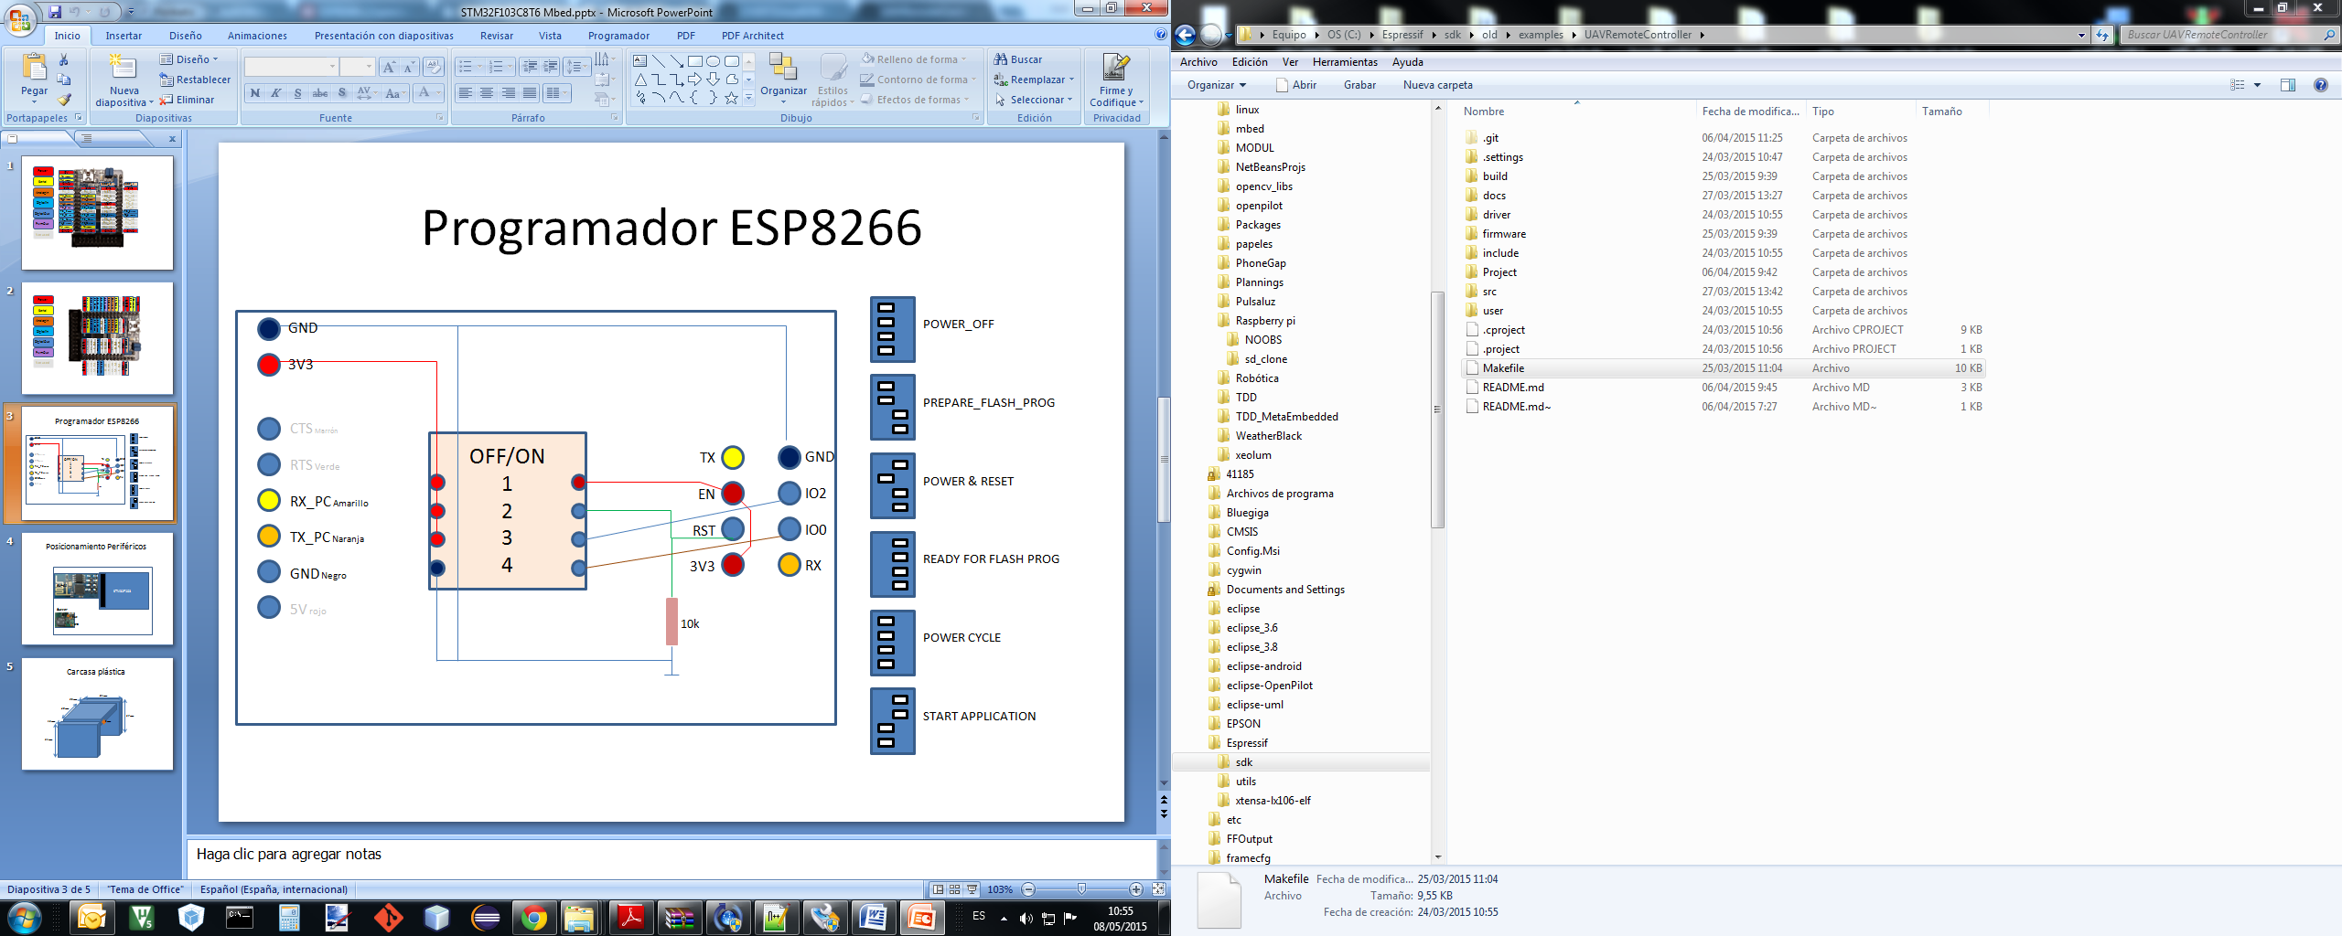

De todas formas, a veces el proceso de grabación falla y hay que mover el selector de RESET para forzar un reset y volver a activarlo. Después de eso, ya va bien.

Siempre programa a 115200,8N1 y utilzo los FTDI. Generalmente en el Makefile se indica el puerto de programación. Habrá que tenerlo en cuenta para que se vuelque el programa correctamente.

1. Eclipse CDT

En Eclispe, yo cargo los ejemplos, pero siempre utilizo un Makefile genérico preparado para el ordenador del curro, con las rutas absolutas al compilador, al sdk, al COM utilizado, etc…

Suelo copiarme el makefile al nuevo proyecto y luego ir a Project->Make Target->Build… y elegir la opción (clean, all, flash).

1. Pruebas

Por el momento sólo utilizo el módulo en modo Comandos AT. Y por el momento funciona bien. Hay que poner ambos en modo sta+ap, y que uno se conecte al otro y viceversa. Después de eso, ya se pueden intercambiar datos. Los datos siempre deben terminar con \r\n\r\n\r\n. Es decir para transmitir “Hola”, se indicará que se envían 5 datos (4 de Hola + 1 del \0) después va el cierre. En total, por ejemplo en el Hercules se envía: “Hola$0d$0a$0d$0a$0d$0a”